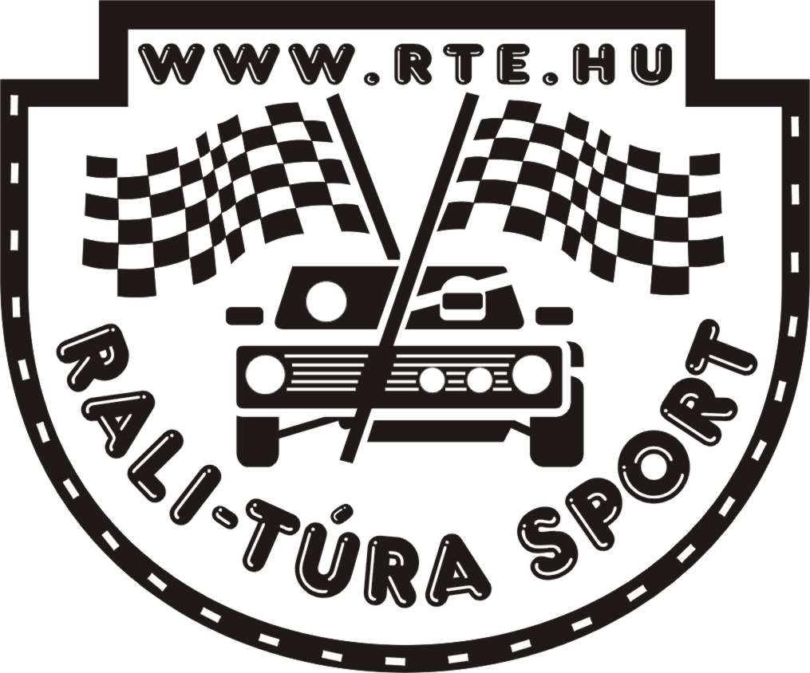
YOUNG&PARTNERS Rali-Túra Bajnokság

Abszolút bajnoki éves eredmény 12.10.01.
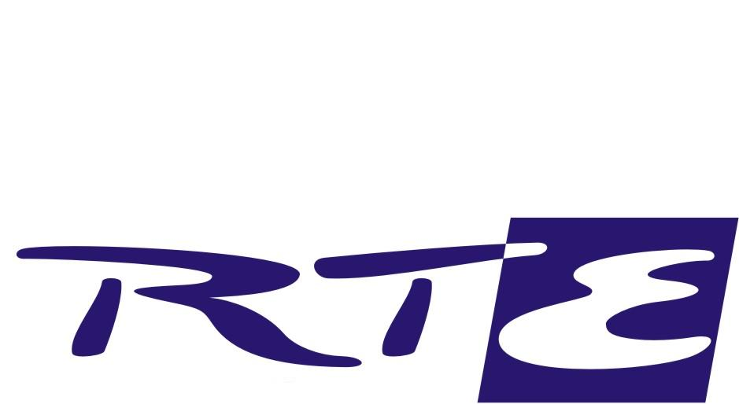

Helyezések

Versenyző Kategória
Helyezés Pontszám
Navigátor Típus
Egyesület
-------------------------------------------------------------------------------
VINCZE MÁRTON MITSUBISHI LANCER A 1 80
SZEDŐ CSABA
MARICSEK RACING TEAM

VELENCZEI ÁDÁM A
CSIKI ATTILA MITSUBISHI LANCER A 2 70
DYNAMIC RALLYE TEAM

IFJ. KISS LÁSZLÓ H4T
VARGA ZSUZSANNA MITSUBISHI LANCER H4T 3 67
MAXIMMUN RACING TEAM

CSEH VILMOS A
FEJES GÁBOR MITSUBISHI LANCER A 4 52
MAFC AMS

BORBÁS SZABOLCS A
KISS ROLAND MITSUBISHI LANCER A 5 41
ETA-FOOD KFT.

DOMONKOS LÁSZLÓ H4T
HORVÁTH ISTVÁN MITSUBISHI LANCER H4T 6 33
KRUPA SE.

BERÉNYI LÁSZLÓ A
KOVÁCS PÉTER MITSUBISHI LANCER A 7 26
CAR-TOOLS

IFJ. VINCZE FERENC A
CSERNAI ZSOLT MITSUBISHI LANCER A 8 25
DYNAMIC RALLYE TEAM

MAROZSI ZSOLT A
SZELES PÉTER MITSUBISHI LANCER A 9 16
MOGUL RACING TEAM

LENCSE ZOLTÁN A
HOFBAUER TAMÁS MITSUBISHI LANCER A 10 15
BUSINESS ADVERT KFT.

BOTKA KRISZTIÁN A
FÖLDESI CSABA MITSUBISHI LANCER A 11 12
2010 DUNLOP RALLYE TEAM

BARNA TIBOR A
LABANT TAMÁS MITSUBISHI LANCER A 12 11
RALDA RALLYE TEAM
TAJMEL TIBOR BMW H3 13 11
CSENDES ZSOLT
GFS RACING TEAM

IZSÁK JÓZSEF A
SIMON NIKOLETT MITSUBISHI LANCER A 14 6
MARICSEK RACING TEAM

NAGY MÁTYÁS A
NAGY TAMÁS MITSUBISHI LANCER A 15 6
TEHERATI 2006 KFT.

GYARMATI ARIEL BMW H3 16 5
BIBLIÁK ISTVÁN
MARICSEK RACING TEAM

NEMEREY ÁDÁM BMW H3 17 4
KŐSZEGI FERENC
NR-TEAM

HORVÁTH BALÁZS H3
ADORJÁN SZABOLCS BMW H3 18 4
SPEED RALLY TEAM

SIPOS ZOLTÁN H3
MATUS LAJOS BMW H3 19 3
RALDA RALLYE TEAM

HEVESI ISTVÁN H4T
BOTTYÁN JÁNOS MITSUBISHI LANCER H4T 20 2
TEAM SOMOGYI KFT.

---------------------------------------------------------------------------

